Załącznik 2b
II. KONSERWACJA URZĄDZEŃ NA ŚCIEŻCE „RUCH W ŚWIECIE ZWIERZĄT”
– INWENTARYZACJA INWESTORA

PROPOZYCJA : renowacja 29 szt. urządzeń

WARUNKI OGÓLNE
- Do złożenia oferty wymagany jest obmiar urządzeń na podstawie wizji lokalnej w terenie na ścieżkach Instytutu Badawczego Leśnictwa w Sękocinie Starym, ul. Braci Leśnej 3.
- OSTATECZNA KOLORYSTYKA DO UZGODNIENIA Z ZAMAWIAJĄCYM PRZED PODPISANIEM UMOWY.
- Wymagane przed podpisaniem umowy wykonanie na koszt wykonawcy pomiarów „ z natury” oraz uzyskanie akceptacji zaproponowanego rozwiązania.
- Podane parametry w zestawieniu są wymaganiami minimalnymi. Jeśli w opisie nie zostało określone w inny sposób dopuszcza się tolerancje na poziomie +2%.
5. Okres rękojmy i gwarancji:
- na materiały zgodnie z gwarancją producenta,
- na prace renowacyjne inwestor wymaga od 5 do 7 lat.
6. Przed podpisaniem umowy należy przedstawić kosztorys wykonawczy z wyceną według stawek II kwartału bieżącego roku.

7. WYKAZ URZĄDZEŃ - Opis urządzeń, materiałów i zadań (stan istniejący i propozycja rozwiązań opracowanych przez inwestora)
lp | Dokumentacja graficzna (stanu istniejącego) | Opis urządzeń i wymiary (cm) | Materiały - propozycja rozwiązania technicznego | Ilość  szt./m/kg | Prace konserwatorskie i naprawcze - propozycja | Wycena własna wykonawcy
1 | 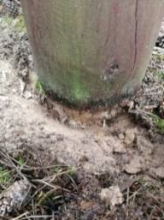  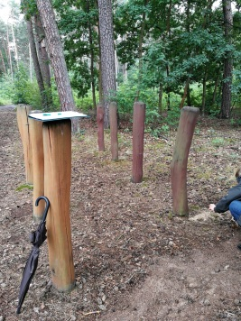 | STACJA 1  PALE PIONOWE  8 szt.  Wymiary części nadziemnych  pale drewniane 8 szt. –  125-130 cm x 16-20 cm śr. | (symbol jw.*)  - masa bitumiczna  - beton B20 (wg potrzeb) |  | (symbol jw.*)  - odkopanie pali do głębokości 20 cm, ich oczyszczenie z piasku oraz smołowanie do wysokości 10 cm nad powierzchnią gruntu,  - stabilizacja urządzenia w podłożu (betonowanie wg potrzeb i ubicie gruntu)
 |  |  | - szpachla dębowa z włóknem szklanym  - farba do drewna  ciemny brąz (4 szt. pali)  jasny brąz (4 szt. pali) |  | (symbol jw. **)  - czyszczenie urządzenia,  - szpachlowanie rys, pęknięć i malowanie gruntujące  - dwukrotne malowanie urządzenia
 |  |  | Wycena materiałów |  | Wycena całkowita (materiały i prace)
2 | 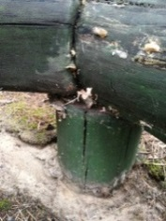  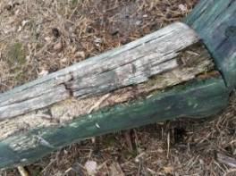  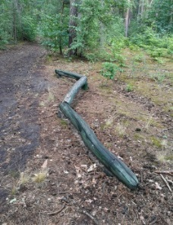 | STACJA 2  RÓWNOWAŻNIA ZYGZAK-ŻMIJA  Wymiary części nadziemnych  belka - głowa – 200 cm x 16 cm śr.  belka - środkowa – 190 x 16 cm śr.  belka - ogon – 194 cm x 16 cm śr.  podpory 4 szt. – 2 cm, 8 cm, 11 cm, 17 cm wysokości i 14-16 cm śr.  Przy wymianie należy dodać dł. ok. 40 cm do wymiaru podpór | - belka środkowa, dębowa ok. 190 cm x 16 cm śr. 1 szt.  - podpory sosnowe dł. ok. 42, 48, 51, 57 cm, śr. 14-16 cm, 4 szt. |  | - wykopanie urządzenia  - wymiana podpór 4 szt. (dąb, sosna)  - wymiana belki środkowej 1 szt. (dąb)
 |  |  | - masa bitumiczna  - beton B20 (wg potrzeb) |  | - smołowanie boków podpór, od dołu do 10 cm nad powierzchnią gruntu  - posadowienie i stabilizacja urządzenia w podłożu (betonowanie i ubicie gruntu) lub metal mocowanie
 |  |  | - szpachla dębowa z włóknem szklanym  - farba do drewna zielona |  | - czyszczenie belek poziomych  - szpachlowanie pęknięć i malowanie gruntujące  - malowanie gruntujące nowej belki  i 4 podpór  - dwukrotne malowanie urządzenia
 |  |  | Wycena materiałów |  | Wycena całkowita (materiały i prace)
lp | Dokumentacja graficzna (stanu istniejącego) | Opis urządzeń i wymiary (cm) | Materiały - propozycja rozwiązania technicznego | Ilość  szt./m/kg | Prace konserwatorskie  i naprawcze - propozycja | Wycena własna wyk.
3 | 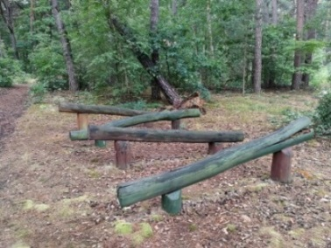  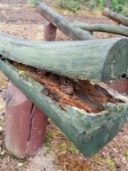  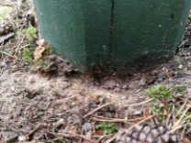 | STACJA 3  KŁODY SKOŚNE  Wymiary części nadziemnych  kłoda pozioma - 250 x 22-20 cm śr.  Podpory pionowe:  belka niższa 4 szt. - 20 x 18 cm śr.  belka wyższa 4 szt. - 40 x 18 cm śr.  Stan słaby belek i podpór.  Przy wymianie należy dodać dł. ok. 40 cm do wymiaru podpór | - kłoda pozioma, dębowa ok. 250 x 20-22 cm śr. 1 szt,  - belki sosnowe ok. 40 + 20 cm x 18 śr., 4 szt.  - belki sosnowe ok. 40 + 40 cm x 18 śr., 4 szt. | 1  4  4 | - wykopanie urządzenia  - wymiana podpór 8 szt. (sosna)  - wymiana 1 kłody poziomej (dąb)
 |  |  | - wsporniki metalowe lub inne rozwiązanie  - masa bitumiczna  - beton B20 (wg potrzeb) |  | - smołowanie boków pali, do 10 cm nad powierzchnią gruntu  - lub mocowanie w metalu  - stabilizacja urządzenia w podłożu (betonowanie i ubicie ziemi)
 |  |  | - szpachla dębowa z włóknem szklanym  - farba do drewna  zielona – kłody poziome 4szt.  brązowa – podpory 8 szt. |  | - czyszczenie belek poziomych  - szpachlowanie pęknięć i malowanie gruntujące  - malowanie gruntujące nowej kłody poziomej i 8 podpór  - dwukrotne malowanie urządzenia
 |  |  | Wycena materiałów |  | Wycena całkowita (materiały i prace)
4 | 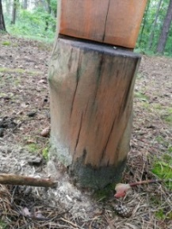  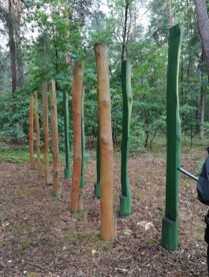 | STACJA 4  SZCZUDŁA  Wymiary części nadziemnych  belki pionowe 12 szt. - 250 x ok. 20 śr. cm  grubsza część belki – 35 cm x 20 cm śr.  Słaby stan dołu belek pionowych | - masa bitumiczna  - beton B20 (wg potrzeb) |  | - odkopanie dołu pali i czyszczenie  - smołowanie boków pali, od dołu do 10 cm nad powierzchnią gruntu  - stabilizacja urządzenia w podłożu (betonowanie wg potrzeb i ubicie gruntu)
 |  |  | - szpachla dębowa z włóknem szklanym  - farba do drewna  jasny brąz szczudła 6 szt. zieleń szczudła 6 szt. |  | - czyszczenie urządzenia,  - szpachlowanie rys, pęknięć i malowanie gruntujące  - dwukrotne malowanie urządzenia,
 |  |  | Wycena materiałów |  | Wycena całkowita (materiały i prace)
lp | Dokumentacja graficzna (stanu istniejącego) | Opis urządzeń i wymiary (cm) | Materiały - propozycja rozwiązania technicznego (cm, | Ilość  szt./m/kg | Prace konserwatorskie  i naprawcze - propozycja | Wycena własna wyk.
5 | 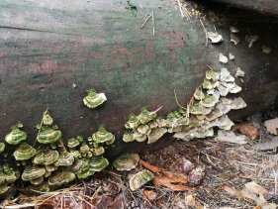  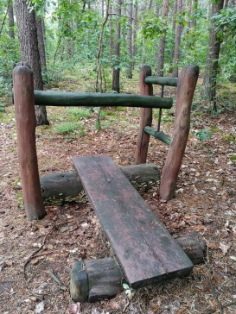 | STACJA 5  urządzenie do dźwigania ciężarów z ławką do leżenia  Wymiary części nadziemnej  belki pionowe 4 szt. - 125 x 18 cm  belki poziome 4 szt. – 60 x 8 cm  drążek do dźwigania – 150 x 13 cm  ławka - 160 x 40 cm  podpory ławki:  mała - 95 x 25 cm ?  duża - 140 x 40 cm ?  Podpory ławki zagrzybione, słupy nośne na dole spróchniałe w warstwie zewnętrznej | - półkłoda sosnowa  mała – 95 x 25 cm  duża – 140 x 40 cm | 1  1 | - wymiana dwóch podpór sosnowych  - przytwierdzenie ławki do podpór (sposób do ustalenia)
 |  |  | - masa bitumiczna  - beton B20 (wg potrzeb) |  | - odkopanie dołu pali i czyszczenie  - smołowanie boków pali, od dołu do 10 cm nad powierzchnią gruntu  - stabilizacja urządzenia w podłożu (betonowanie wg potrzeb i ubicie gruntu)
 |  |  | - szpachla dębowa z włók. szkl.  - farba do drewna  zieleń - belki poziome 4 szt. i drążek  jasny brąz - belki pionowe 4 szt.  brąz - ławka i 2 podpory (brąz) |  | - czyszczenie urządzenia,  - szpachlowanie rys, pęknięć  i malowanie gruntujące  - dwukrotne malowanie urządzenia
 |  |  | Wycena materiałów |  | Wycena całkowita (materiały i prace)
6 | 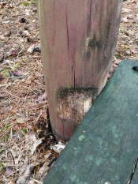  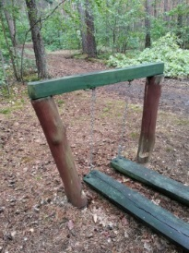  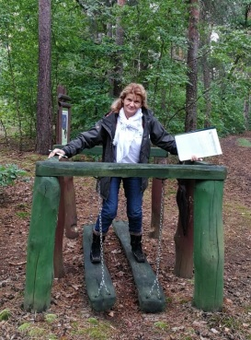 | STACJA 6  NARTY  urządzenie z 2 ruchomymi „nartami”  Wymiary części nadziemnej  belki pionowe 6 szt. – 100 x 13 cm  belki poziome:  130 x 10 cm - przód  125 x 10 cm - tył  62 x 10 cm - 2 szt. - bok  narty 2 szt. – 185 x 17 cm  Belki nośne spróchniałe na dole  belki tylne bocznie uszkodzone, obite | - ceowniki metalowe 2 szt. |  | - wykopanie dwóch belek pionowych tylnych i szersze ustawienie w podłożu  - umocowanie tych belek do dwóch ceowników po stronie wewnętrznej z wpuszczonymi w drewno rantami
 |  |  | jw. |  | jw.*
 |  |  | - szpachla dębowa z włóknem szklanym  - farba do drewna  zieleń - narty 2 szt., belki poziome 4 szt.  i belki pionowe 2 szt.  brąz - belki pionowe 4 szt. |  | jw. **
 |  |  | Wycena materiałów |  | Wycena całkowita (materiały i prace)
lp | Dokumentacja graficzna (stanu istniejącego) | Opis urządzeń i wymiary (cm) | Materiały - propozycja rozwiązania technicznego | Ilość  szt./m/kg | Prace konserwatorskie i naprawcze | Wycena własna wyk.
7 | 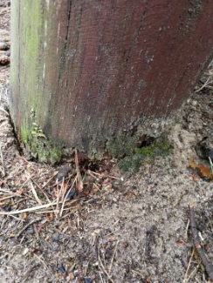  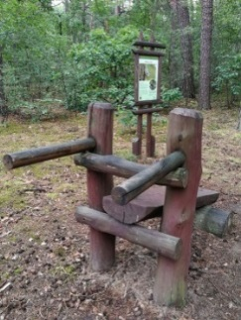 | STACJA 7  ŁAWECZKA  Wymiary części nadziemnej  belki nośne pionowe 2 szt. – 116 x 20 cm  drążki poziome 2 szt. – 70 x 10 cm  ławeczka - 155 x 38 cm x …..  półwałki poziome 2 szt. - …….  podpora pod ławkę - 70 x 33 cm  Belki nośne i podpora spróchniałe na dole, ławeczka stan dobry | jw. |  | jw.*  - smołowanie dołu półkłody
 |  |  | - półkłoda sosnowa np. 70 cm x 33 śr.  - wkręty do drewna?? | 1 | - wymiana podpory sosnowej 70 x 33 cm  - mocowanie ławki
 |  |  | - szpachla dębowa z włóknem szklanym  - farba do drewna  zieleń drążki, belki poziome 2 szt.  brąz ławka i podpora, belki pionowe 2 szt. |  | 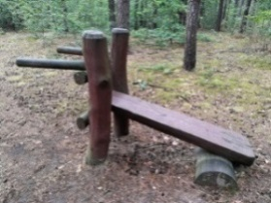  jw. **
 |  |  | Wycena materiałów |  | Wycena całkowita (materiały i prace)
8 | 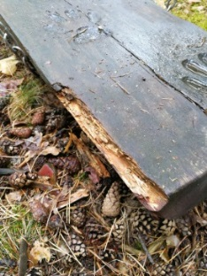  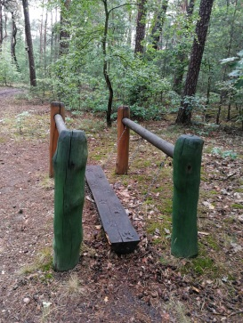 | STACJA 8  PORĘCZE z ruchomą kładką na łańcuchach  Wymiary części nadziemnej  belki pionowe 4 szt. – 110 x 15 cm  belki poziome 2 szt.– 183 x 10 cm  kładka na łańcuchach - 185 x 26 cm  Belki nośne spróchniałe na dole, kładka ruchoma spróchniała w jednym rogu | jw. |  | Propozycja jw.* lub inne rozwiązanie
 |  |  | - szpachla dębowa z włóknem szklanym  - farba do metalu (czarna)  - farba do drewna  kładka, belki poziome 2 szt. (brąz),  belki pionowe 2 szt. (zieleń),  belki pionowe 2 szt. (jasny brąz) |  | - oczyszczenie spróchniałej części kładki, szpachlowanie i malowanie  - czyszczenie urządzenia,  - szpachlowanie rys, pęknięć i malowanie gruntujące  - dwukrotne malowanie elementów drewnianych  - malowanie łańcuchów
 |  |  | Wycena materiałów |  | Wycena całkowita (materiały i prace)
9 | 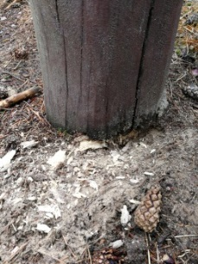  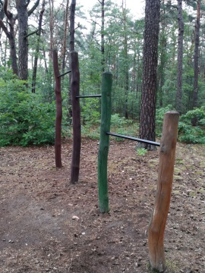 | STACJA 9  DRĄŻKI  PRZEPLOTNIA  Wymiary części nadziemnej  1 belka pionowa - 137 x 12 cm  2 belka pionowa - 187 x 12 cm  3 belka pionowa - 237 x 12 cm  4 belka pionowa - 270 x 12 cm  drążki metalowe 3 szt.- 110 cm | jw. |  | jw.*
 |  |  | - szpachla dębowa z włóknem szklanym  - farba do metalu czarna  - farba do drewna  belki pionowe 2 szt. (brąz),  belka pionowa (zieleń),  belka pionowa (jasny brąz) |  | jw. **  - malowanie drążków 3 szt. (farba do metalu)  Belki nośne spróchniałe na dole
 |  |  | Wycena materiałów |  | Wycena całkowita (materiały i prace)
lp | Dokumentacja graficzna (stanu istniejącego) | Opis urządzeń i wymiary (cm) | Materiały - propozycja rozwiązania technicznego | Ilość  szt./m/kg | Prace konserwatorskie  i naprawcze - propozycja | Wycena własna wyk.
10 | 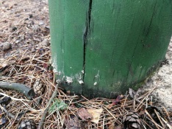  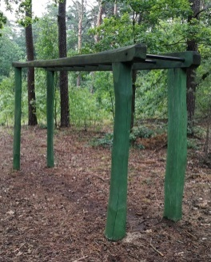 | STACJA 10  DRABINKA  Wymiary części nadziemnej  belki pionowe niższe – 170 x 18 cm  belki pionowe wyższe -  belki poziome – 200 x 18 cm  drążki metalowe 10 szt.- 60 cm | jw.* |  | jw.*
 |  |  | - szpachla dębowa z włóknem szklanym  - farba do metalu (czarna)  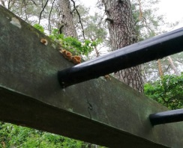  - farba do drewna (zieleń) |  | jw. **-  - dwukrotne malowanie elementów drewnianych (zieleń),  - malowanie drążków 10 szt. (farba do metalu)
 |  |  | Wycena materiałów |  | Wycena całkowita (materiały i prace)
11  a  b  c  d  e  f  g  h  i  j | 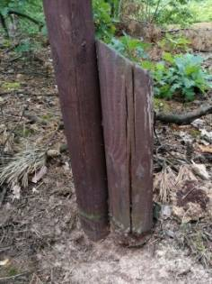  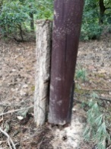  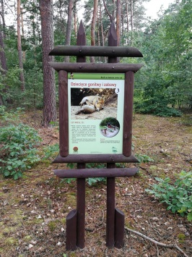 | TABLICE ŚREDNIE EDUKACYJNE PIONOWE - 10 szt.  1. Jak jastrząb gołębiarz  2. Pełzając jak żmija  3. Dziecięce gonitwy i zabawy  4. Na długich nogach  5. Mrówki - leśne siłaczki  6. Sunąć jak nartnik…bez nart  7. Głową w dół  8. Trop w trop z wilkiem  9. Zwinięty w kuleczkę  10. Z gałęzi na gałąź  Wymiary  tablica - 66 x 45 cm  rama - 80 x 62 cm  belka nośna 2 szt. - 200 x 8 cm  belka pozioma 2 szt. – 72 cm  podpórki 2 szt. - 30-40 x 11 x 10 cm  Dobry stan słupów nośnych (8 tablic) słaby stan (2 tablice) słaby stan słupów wspierających. 2 tablice bardzo brudne (1,2) | - wsporniki metalowe (ceownik zimnogięty) o wymiarach np. 60 cm x 6 cm x 3 cm - 20 szt.  - lub kotwy  - śruby do drewna miedziane np. 6 cm dł.  - masa bitumiczna  - beton B20 (cement + piach) |  | - odcięcie słupów nośnych i podpórek na wysokości ziemi i zabezpieczenie przeciwwilgociowe (smołowanie)  - mocowanie słupa nośnego (2 szt.) do wsporników metalowych lub kotw  - stabilizacja urządzenia w podłożu  (betonowanie po ocenie stanu istniejącego i ubicie ziemi)
 |  |  | - szpachla sosnowa z włóknem szklanym  - farba do metalu (brąz)  - farba do drewna (brąz)  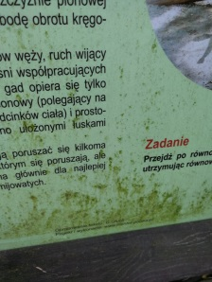 |  | - czyszczenie urządzenia i mycie tablic  - szpachlowanie ubytków, pęknięć i gruntowanie  - oklejenie tablic przed malowaniem  - dwukrotne malowanie stelaży do tablic (brąz)  - malowanie wsporników metalowych lub kotw  końcowa ocena możliwa będzie po wykopaniu
 |  |  | Wycena materiałów |  | Wycena całkowita (materiały i prace)
lp | Dokumentacja graficzna (stanu istniejącego) | Opis urządzeń i wymiary (cm) | Materiały - propozycja rozwiązania technicznego | Ilość  szt./m/kg | Prace konserwatorskie  i naprawcze - propozycja | Wycena własna wyk.
12  a  b  c  d  e  f  g  h  i | 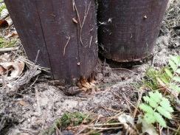  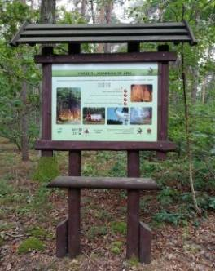 | TABLICE DUŻE EDUKACYJNE POZIOME 9 szt.  - Las w liczbach – Stan obecny  - Nasze drzewa  (pocięta - wymiana lub propozycja innego rozwiązania)  - Jeleniowate  - Las w liczbach – Dary lasu  - Ochrona gatunkowa  - Las w liczbach- Pożary  (umyć)  - Wędrówki roślin  - Siedliska leśne  (schodzi laminat - wymiana lub propozycja innego rozwiązania)  - Uprawa leśna  Wymiary  daszku - 43 cm  tablicy - 98 x 75 cm  ramy - 95 x 115 cm  belki nośnej 2 szt. - 240 x 12 cm belki poziomej 1 szt. – 100 x 12 cm  podpórek 2 szt. - 40 x 12 cm | - wsporniki metalowe (ceownik zimnogięty) o wymiarach np. 80 cm x 6 cm x 3 cm - 20 szt.  - lub kotwy  - śruby do drewna miedziane np. 8 cm dł.  - masa bitumiczna  - beton B20 (wg potrzeb) |  | - odcięcie słupów nośnych i podpórek na wysokości ziemi i zabezpieczenie przeciwwilgociowe (smołowanie dołu słupów)  - mocowanie słupa nośnego (2 szt.) do wsporników metalowych  - stabilizacja urządzenia w podłożu  (betonowanie po ocenie stanu istniejącego i ubicie ziemi)
 |  |  | - szpachla sosnowa z włóknem szklanym  - farba do drewna, brąz  - farba do metalu brązowa |  | - czyszczenie i mycie urządzenia (stelaż i tablica)  - oklejenie tablic przed malowaniem  - szpachlowanie ubytków, pęknięć  - dwukrotne malowanie stelaży do tablic (rama wraz z konstrukcją nośną) i daszku (brąz)  - malowanie wsporników metalowych lub kotw  - zabezpieczenie tablic laminatem UV  lub inne rozwiązanie
 |  |  | Wycena materiałów |  | Wycena całkowita (materiały i prace)
 |  |  | ŁĄCZNIE
8. UWAGI
jw. oraz jw.*, jw.** oznacza materiały i czynności wymienione w tabeli w opisie 1 urządzenia
1. jw. Materiały przykładowe
- masa bitumiczna (lepik, smoła)
- beton B 20 (cement + piasek)

2. jw.* Prace podziemne
- odkopanie dołu pali w gruncie rodzimym i czyszczenie (wg potrzeb)
- smołowanie pali, część podziemna i nadziemna do 10 cm nad powierzchnią gruntu
- stabilizacja urządzenia w podłożu podziemnym z użyciem betonu (B20) i ubiciem ziemi

3. jw. ** Prace nadziemne
- czyszczenie urządzenia
- szpachlowanie rys, pęknięć i malowanie gruntujące
- dwukrotne malowanie urządzenia
- przywrócenie terenu do poprzedniego stanu (uporządkowanie)

Materiały pomocnicze do renowacji wszystkich urządzeń:
* pędzle, papier ścierny, rozpuszczalnik, środek czyszczący i myjący, taśma malarska (wg potrzeb)

- UWAGI:

- Wkręty do drewna miedziane,
- Farba do metalu (podkład + farba nawierzchniowa) lub dwuskładnikowa.
- Farba, lakierobejca, impregnat, lazura do drewna – ze składnikiem grzybobójczym, dwukrotne malowanie, kolorystyka dobrana do stanu istniejącego lub wskazana przez inwestora przed zastosowanie potwierdzona aprobatą przez inwestora.( dołączyć atesty , aprobaty i dopuszczenie do użytku na rynku krajowym).
- Materiały malarskie ze środkiem antygrzybicznym i atestem do stosowania do urządzeń dla dzieci.
- Wymienione elementy drewniane – dwukrotnie malowane, szpachlowane, zabezpieczone i smołowanie.
- Warstwa cementu do mocowania urządzeń do ćwiczeń około 15-25 cm poniżej warstwy gruntu.
- Wymieniane elementy w urządzeniach DO ĆWICZEŃ muszą mieć wymiary jak najbardziej zbliżone do istniejących.

- ZESTAWIENIE ILOŚCIOWE
ZESTAWIENIE MATERIAŁÓW (WYCENA I KALKULACJA WŁASNA WYKONAWCY)

lp. | Nazwa materiału - produktu | Ilość/sztuki/kg | cena netto | cena brutto
1 | kłoda dębowa 250 cm x 20-22 cm śr. | 1
2 | belka dębowa 190 cm x 16 cm śr. | 1
3 | belka sosnowa 80 cm x 18 śr. | 4
4 | belka sosnowa 60 cm x 18 śr. | 4
5 | belka sosnowa 42, 48, 51,57 cm x 14-16 śr. | 4
6 | półkłoda sosnowa 95 cm x 25 śr. | 1
7 | półkłoda sosnowa 70 cm x 33 śr. | 1
8 | półkłoda sosnowa 140 cm x 40 śr. | 1
9 | wspornik metalowy (ceownik zimnogięty)  o wymiarach 60 cm x 6 cm x 3 cm  o wymiarach 80 cm x 6 cm x 3 cm | 22  20
10 | śruby (do wkrętarki) 8-10 cm dług. 6 ϕ | 40
11 | śruby (do wkrętarki) 6 cm długości. 6 ϕ | 40
12 | masa bitumiczna
13 | beton B20 (cement i piasek)
14 | farba do metalu brązowa
15 | farba do metalu czarna
16 | szpachla dębowa z włóknem szklanym
 | szpachla sosnowa z włóknem szklanym
17 | farba do drewna, lakierobejca brąz
18 | farba do drewna, lakierobejca jasny brąz
19 | farba do drewna, lakierobejca zieleń
20 | pędzle do malowania (wg potrzeb)
21 | taśma malarska (wg potrzeb)
22 | rozpuszczalnik (wg potrzeb)
23 | papier ścierny dwie grubości (wg potrzeb)
24 | środki czyszczące i myjące (wg potrzeb)
25 | szpachla metalowa (wg potrzeb)

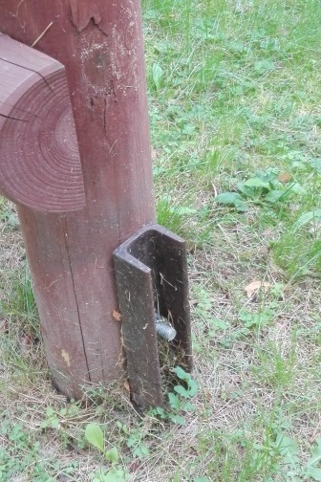
- Rysunek poglądowy (przykład rozwiązania technicznego istniejących mocowań) – zdjęcia 1-6
